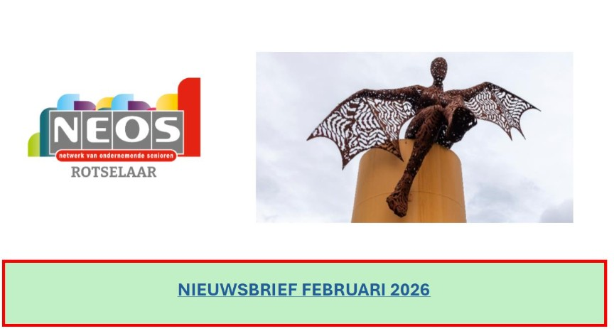
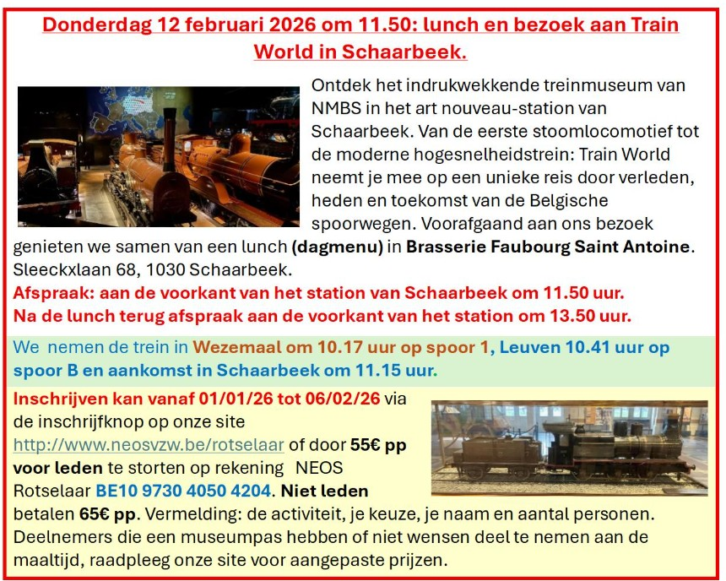
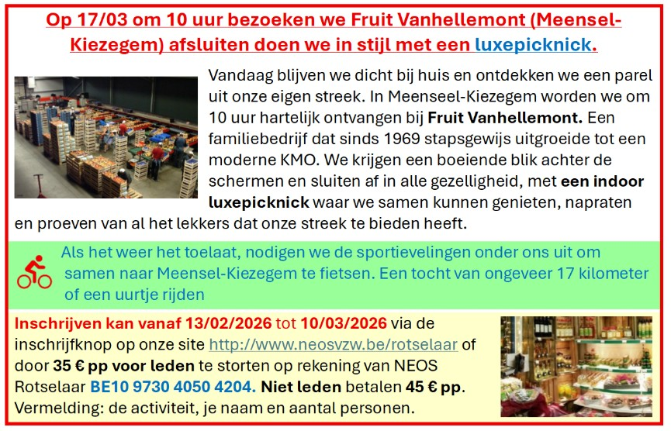
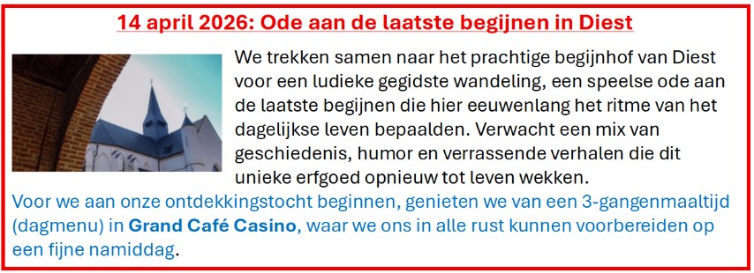

Het -programma van Neos Vlaams Brabant vind je HIER

Het programma van Neos VZW vind je HIER

Heb je interesse in een van de activiteiten? Mail ons op neosclubrotselaar@gmail.com en we zullen voor jou de link op onze website open zetten.

